Министерство науки и высшего образования Российской Федерации

**Федеральное государственное бюджетное образовательное учреждение**

**высшего образования**

«Владимирский государственный университет

имени Александра Григорьевича и Николая Григорьевича Столетовых»

(ВлГУ)

Кафедра информационных систем и программной инженерии

**Лабораторная работа №8**

**по дисциплине**

**«Методы и программные средства вычислений»**

**ЧИСЛЕННОЕ ИНТЕГРИРОВАНИЕ**

**Выполнил**:

ст. гр. ПРИ-120

Д. А. Грачев

**Принял**:

Курочкин С.В.

Владимир, 2021

ЦЕЛЬ РАБОТЫ

Научиться вычислять интегралы с помощью программного обеспечения MathCAD.

ВЫПОЛНЕНИЕ РАБОТЫ

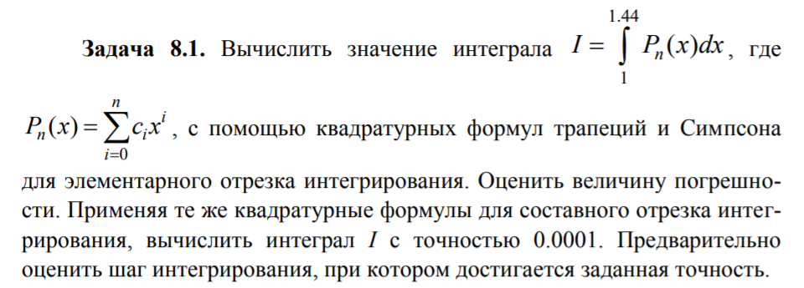

Вариант с0 с1 с2 с3 с4



1. Был вычислен интеграл аналитически

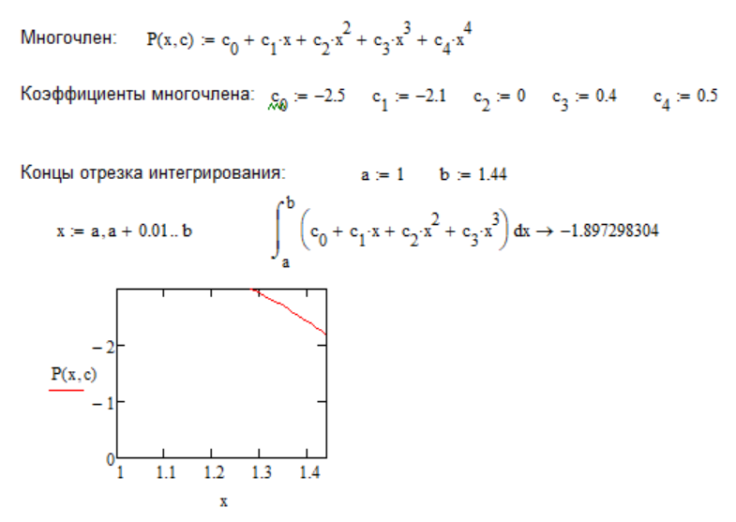

1. По формуле левых треугольников был высчитан интеграл, а также высчитана абсолютная погрешность результата

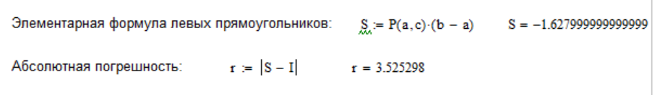

1. Определен максимум модуля производной M1 многочлена на отрезке [a,b]

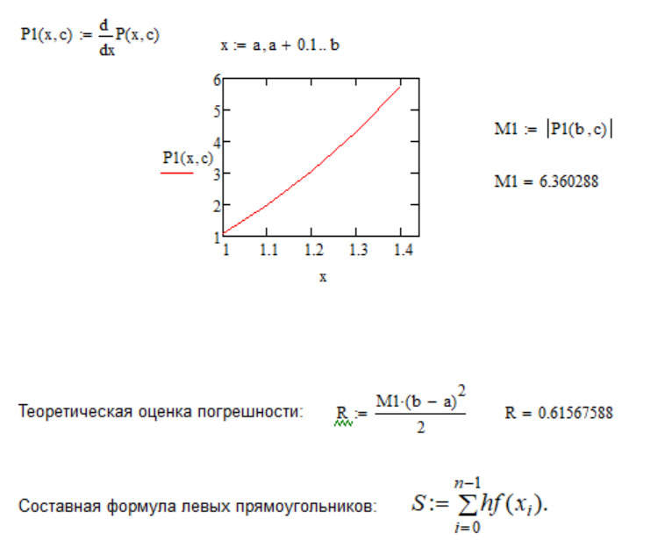

1. Найден шаг интегрирования h



1. По составной формуле левых прямоугольников с найденным шагом h был вычислено приближенное значение интеграла и абсолютная погрешность

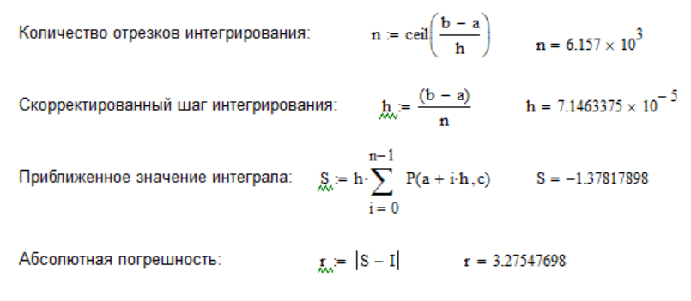

ВЫВОД

В ходе выполнения лабораторной работы научился вычислять интегралы с помощью программного обеспечения MathCAD.